SECRETARIA DE ECONOMIA

ACLARACIÓN al Acuerdo por el que se eliminan y se establecen acciones de simplificación y mejora administrativa de servicios que se realizan ante el Servicio Geológico Mexicano, publicado el 23 de junio de 2025.

Al margen un sello con el Escudo Nacional, que dice: Estados Unidos Mexicanos.- Economía.- Secretaría de Economía.- Servicio Geológico Mexicano.
ACLARACIÓN AL ACUERDO POR EL QUE SE ELIMINAN Y SE ESTABLECEN ACCIONES DE SIMPLIFICACIÓN Y MEJORA ADMINISTRATIVA DE SERVICIOS QUE SE REALIZAN ANTE EL SERVICIO GEOLÓGICO MEXICANO, PUBLICADO EL 23 DE JUNIO DE 2025.
Que, en el artículo segundo, en el numeral 1, dice:
No. | Homoclave del servicio | Nombre del servicio | Mejora implementada | Plazos
 |  |  |  | Derivados de las acciones de simplificación
1 | SGM-00-001 | Certificación de reservas. | . . . | . . .

Debe decir:
No. | Homoclave del servicio | Nombre del servicio | Mejora implementada | Plazos
 |  |  |  | Derivados de las acciones de simplificación
1 | SGM-00-001 | Certificación de recursos y/o reservas. | . . . | . . .
Que en el ARTÍCULO CUARTO dice:
ARTÍCULO CUARTO. Se establece el Formato con homoclave FF-SGM-003 para los servicios SGM-00-001 “Certificación de Reservas” y . . .
Debe decir:
ARTÍCULO CUARTO. Se establece el Formato con homoclave FF-SGM-003 para los servicios SGM-00-001 “Certificación de Recursos y/o Reservas” y . . .
Que en el ANEXO UNO, formato con homoclave FF-SGM-003, dice:
Solicitud de servicios de Certificación de Reservas y Asesoría Geológica
Debe decir:
Solicitud de servicios de Certificación de Recursos y/o Reservas y Asesoría Geológica
Que en el ANEXO UNO, formato con homoclave FF-SGM-003, en el apartado II, dice:
II. Información del trámite
Servicio requerido |  | Actividad productiva que desarrolla | Localización y acceso al área de estudio
Certificación de reservas

Debe decir:
II. Información del trámite
Servicio requerido |  | Actividad productiva que desarrolla | Localización y acceso al área de estudio
Certificación de recursos y/o reservas

Que, en el ANEXO UNO, formato con homoclave FF-SGM-003, en el apartado IV, dice:
IV. Términos y condiciones
Trámite al que corresponde la forma |  | SGM-00-004  Certificación de reservas | SGM-00-001  Asesoría geológica

Debe decir:
IV. Términos y condiciones
Trámite al que corresponde la forma |  | SGM-00-001  Certificación de recursos y/o reservas | SGM-00-004  Asesoría geológica
Lo anterior, para quedar ANEXO UNO, formato con homoclave FF-SGM-003:

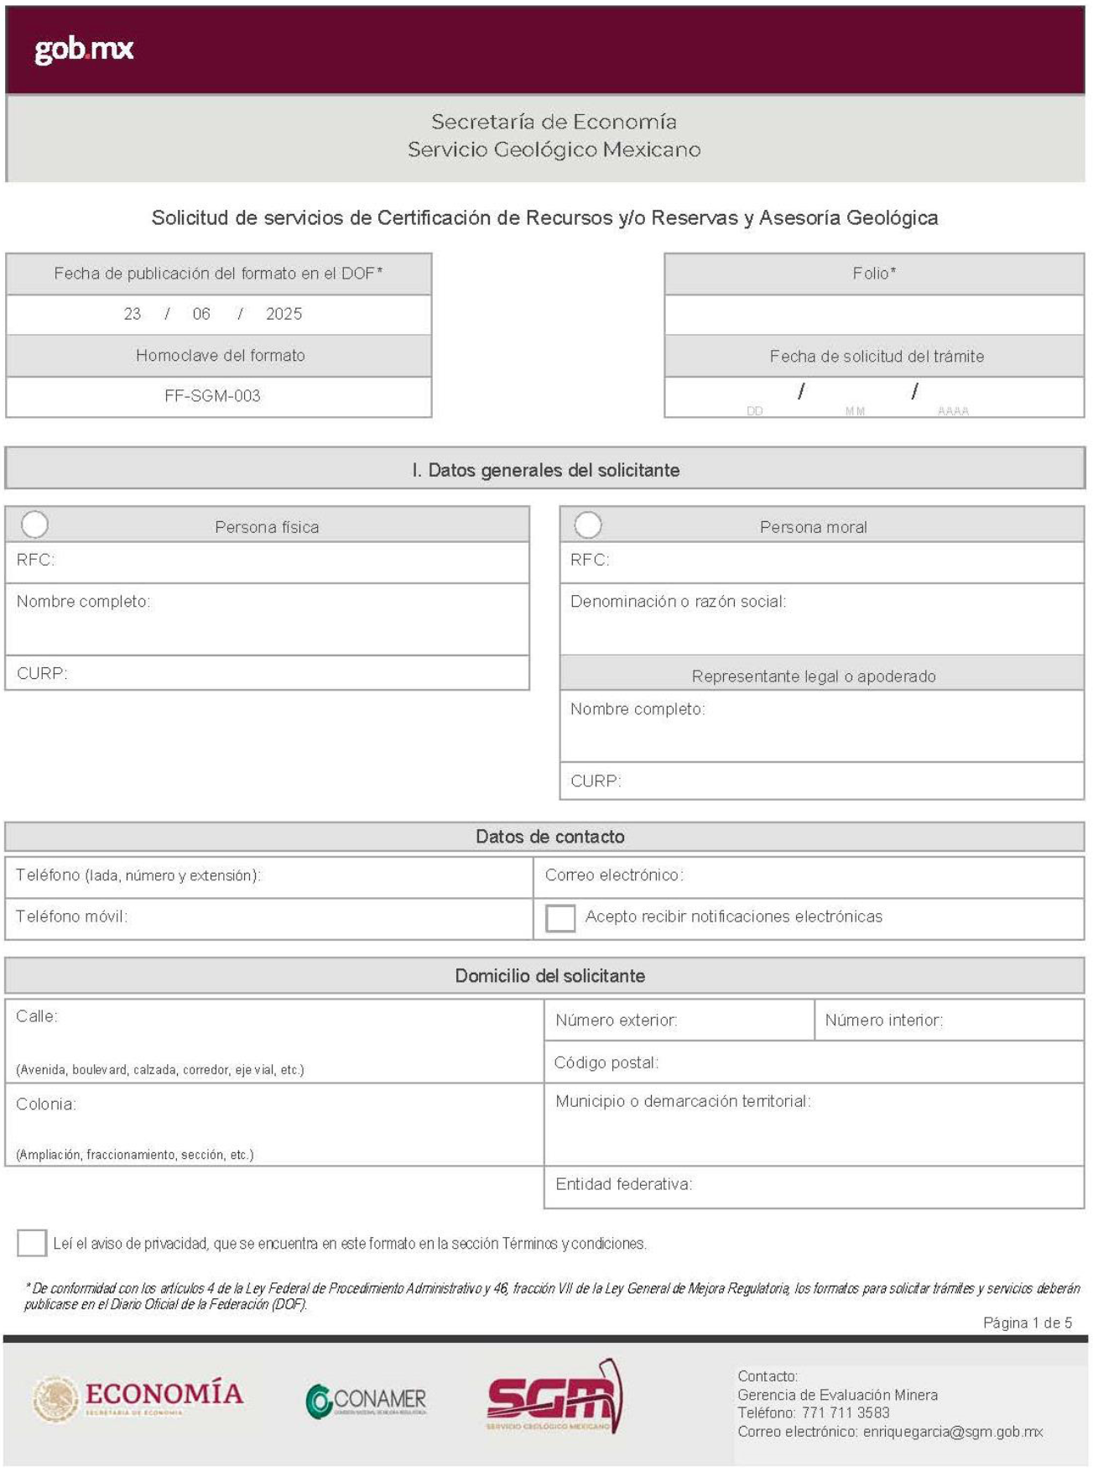

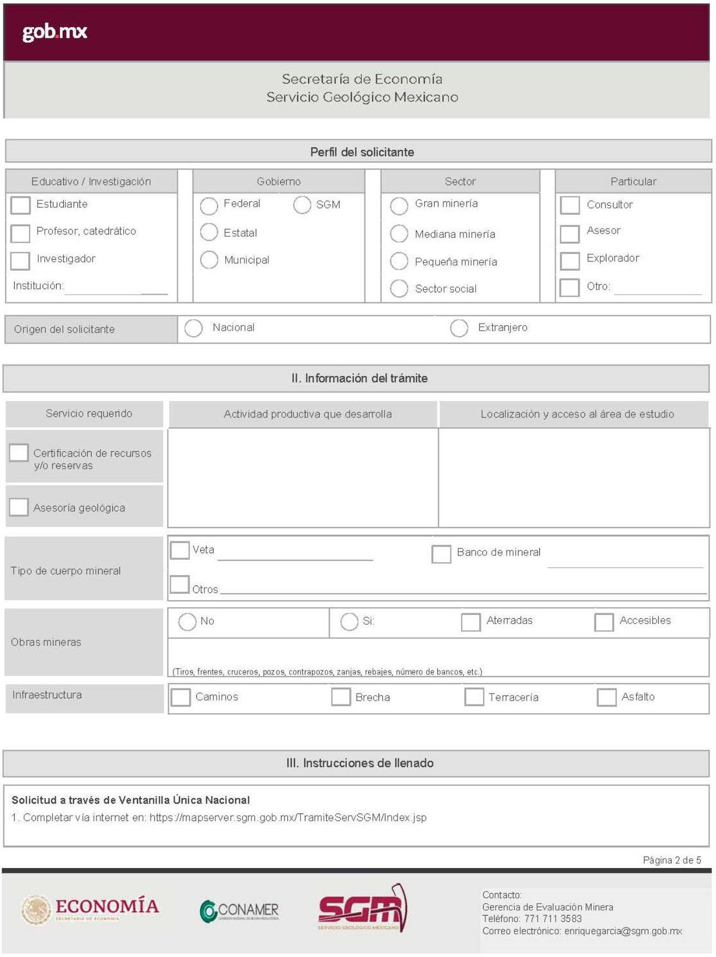

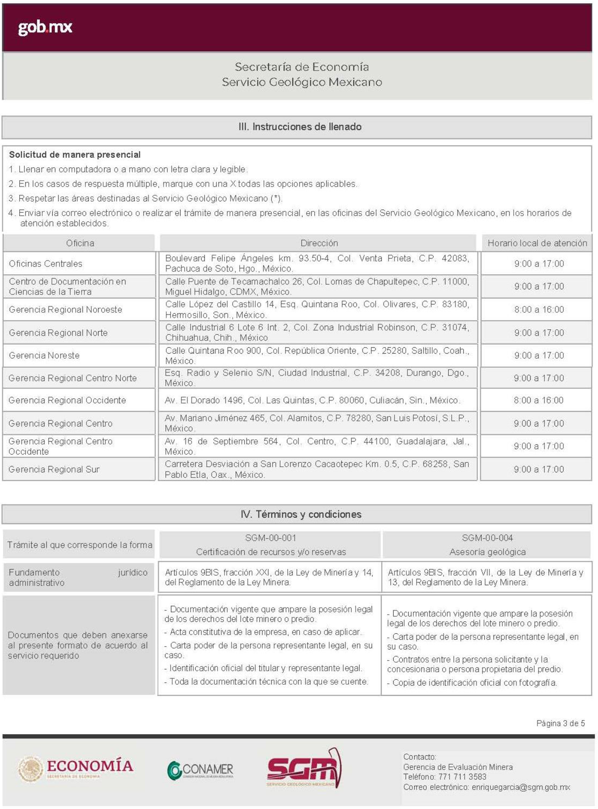

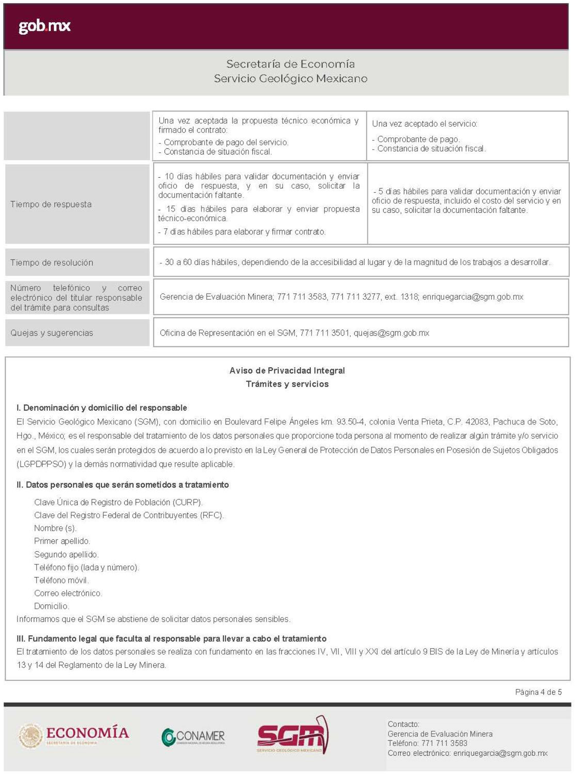

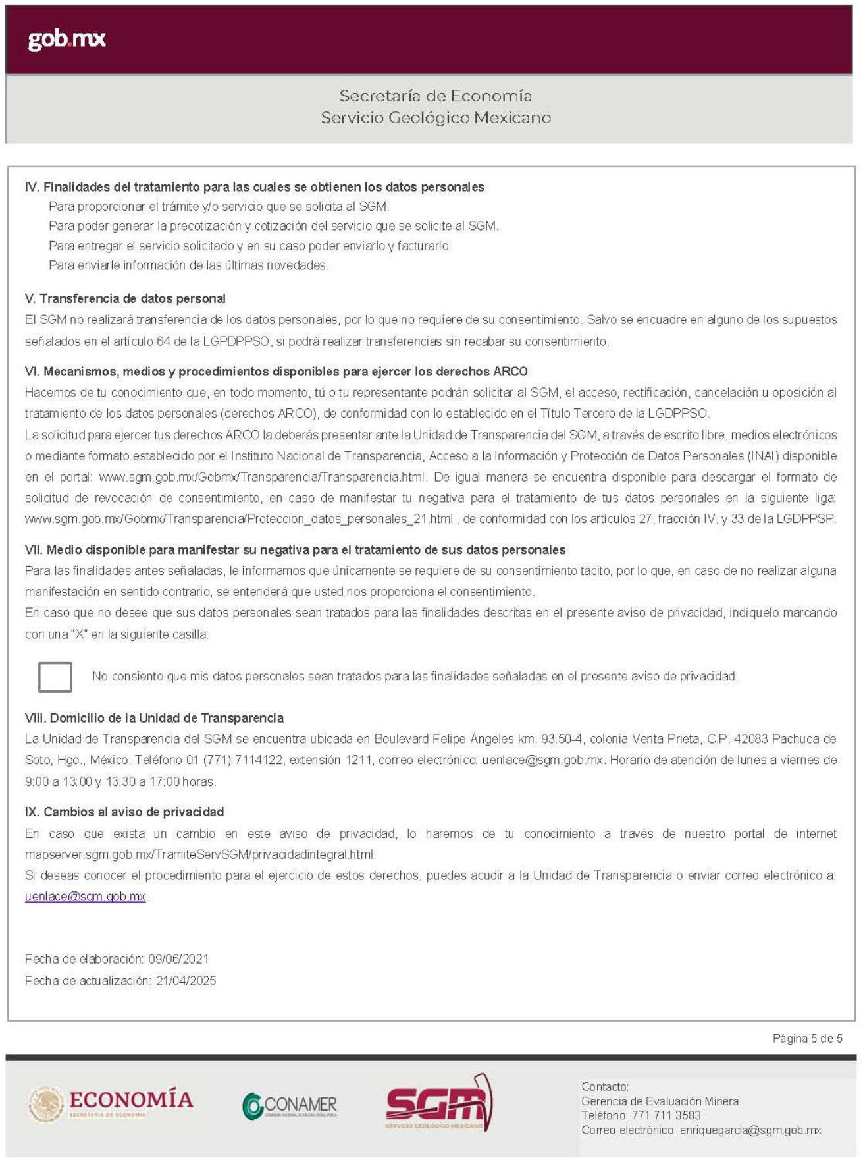

Pachuca de Soto, Hidalgo, a 18 de julio de 2025.- La persona Titular de la Dirección General, Flor de María Harp Iturribarría.- Rúbrica.

